«11» февраля 2026 года № 1
(дата формирования реестра
требований кредиторов)

«11» февраля 2026 года №1
(дата размещения реестра
требований кредиторов на
интернет-ресурсе)

Реестр требований кредиторов в процедуре судебного банкротства в отношении Мелешко Оксаны Вячеславовны, ИИН: 960422450501

№  п/п | Очередь/ фамилия, имя и отчество (если оно указано в документе, удостоверяющем личность)/ наименование кредитора | (ИИН/БИН) кредитора | Сумма предъявленных требований | Документы, подтверждающие обоснованность принятого решения (наименование, дата, номер) | Признанные требования | Непризнанные требования | Примечание
1 | 2 | 3 | 4 | 5 | 6 | 7 | 8
1. | Первая очередь
1) | Требования граждан, перед которыми должник несет ответственность за причинение вреда жизни или здоровью
 | ...
 | Итого:
2) | Требования по взысканию алиментов
 | ...
 | Итого:
 | Итого по первой очереди:
2. | Вторая очередь
1) | Задолженность по налогам
 | ...
 | Итого:
2) | Задолженность по другим обязательным платежам в бюджет
 | ...
 | Итого:
3) | Задолженность по таможенным платежам
 | ...
 | Итого:
4) | Задолженность по платежам в бюджет, взыскиваемым по решению суда
 | ...
 | Итого:
 | Итого по второй очереди:
3. | Третья очередь
1) | Требования кредиторов по гражданско-правовым и иным обязательствам
1 | АО "Kaspi Bank" | 971240001315 | 1 752 060,43 тенге | Требование было заявлено | 1 752 060,43 тенге
 | Итого: |  | 1 752 060,43 тенге
2) | Требования залоговых кредиторов, подлежащих удовлетворению в порядке, предусмотренным пунктом 7 статьи 41 Закона
 | ...
 | Итого:
3) | Требования, возникшие в результате принятия судом решения о признании сделки недействительной и возврате имущества в имущественную массу должника
 | ...
 | Итого:
 | Итого по третьей очереди:
4. | Четвертая очередь
1) | Убытки, неустойки (штрафы, пени)
 | ...
 | Итого:
 | Итого по четвертой очереди:
5. | Пятая очередь
1) | Требования, заявленные после истечения срока их предъявления
1 | ТОО "Коллекторское  агентство" Эксперт  Плюс" | 151040003422 | 5 221 744,67 тенге | Требование не заявлялось, информация взята из документов должника | 5 221 744,67 тенге
2 | ТОО "МФО  "Взаймы" | 180840003947 | 14 948 тенге | Требование не заявлялось, информация взята из документов должника | 14 948 тенге
3 | ТОО"МФО  "аФинанс" | 200240014008 | 186 600 тенге | Требование не заявлялось, информация взята из документов должника | 186 600 тенге
4 | ТОО "Микрофинансовая организацияQanat finance" | 210540018826 | 166 170 тенге | Требование не заявлялось, информация взята из документов должника | 166 170 тенге
5 | ТОО  "Микрофинансовая  организация  "Akshabar" | 191240007846 | 94 669 тенге | Требование не заявлялось, информация взята из документов должника | 94 669 тенге
6 | ТОО  "Микрофинансовая  организация  "LendingandFinance  technologies" | 150840012933 | 168 750 тенге | Требование не заявлялось, информация взята из документов должника | 168 750 тенге
7 | ТОО"Специальная  финансовая  компания"Partner  Group" | 240340022327 | 59 792 тенге | Требование не заявлялось, информация взята из документов должника | 59 792 тенге
8 | ТОО  "Микрофинансовая  организация  "СиСиЛоун.кз" | 151040016751 | 62 500 тенге | Требование не заявлялось, информация взята из документов должника | 62 500 тенге
9 | ТОО  Микрофинансовая  организация  "Деньги говорят" | 190540004760 | 326 683.52 тенге | Требование не заявлялось, информация взята из документов должника | 326 683.52 тенге
10 | ТОО"Коллекторское  агентство "Capital  Collection" | 181140011076 | 229 500 тенге | Требование не заявлялось, информация взята из документов должника | 229 500 тенге
 | ИТОГО: |  | 6 531 357,19  тенге |  | 6 531 357,19  тенге
2) | Требования кредиторов, не исполнивших обязанность, предусмотренную подпунктом 4) пункта 2 статьи 8 Закона
 | …
 | Итого:
 | Итого по пятой очереди:
 | Итого по реестру: |  | 8 283 417,62  тенге |  | 6 531 357,19  тенге

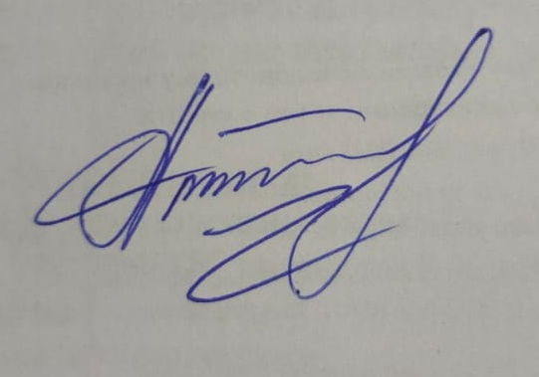
Финансовый управляющий
Ажитаев А.С.
_____________________

